2025年朔州就业创业服务中心岗位（三十九）
职引未来2025年全国城市联合招聘高校毕业生春季专场
（医疗专场）
序号 | 单位 | 岗位 | 人数 | 要求
1 | 朔州市大医院2025年公开招聘劳务派遣工作人员公告 | 急诊科医师 | 1 | 取得执业医师资格证，执业范围符合对应专业要求，同时符合下列条件之一者:1.本科学历，在二级甲等及以上医院工作满3年;2.本科学历，住院医师，取得规培证;3.本科学历，主治医师;4.硕士研究生毕业。1、报名时间：2025年5月17日09:00至2025年5月29日18:00；2、报名方式：采取线上报名方式。应聘人员进入网上报名系统（http://sxfrss.ikaowu.com）实名注册登录，选取对应岗位报名，填写报名资料，要求如实、完整填写。
1 | 朔州市大医院2025年公开招聘劳务派遣工作人员公告 | 胸心外科医师 | 1
1 | 朔州市大医院2025年公开招聘劳务派遣工作人员公告 | 神经外科医师 | 1
1 | 朔州市大医院2025年公开招聘劳务派遣工作人员公告 | 普通外科医师 | 1
1 | 朔州市大医院2025年公开招聘劳务派遣工作人员公告 | 麻醉科医师 | 1
1 | 朔州市大医院2025年公开招聘劳务派遣工作人员公告 | 肿瘤科医师 | 1
1 | 朔州市大医院2025年公开招聘劳务派遣工作人员公告 | 山西晋鑫仁和人力资源管理有限公司受朔州市大医院委托，面向社会公开招聘6名劳务派遣工作人员。来源：微信公众号“晋鑫仁和”——“朔州市大医院2025年公开招聘劳务派遣工作人员公告”（2025年05月17日 山西）详情见微信公众号“晋鑫仁和”——“朔州市大医院2025年公开招聘劳务派遣工作人员公告”
2 | 朔州市中医精神病医院 | 护士 | 若干 | 男性、1、全日制大专及以上学历，护理专业，有相关工作经验者优先；2、年龄18周岁以上、35周岁以下；3、已取得护士资格证书；4、遵纪守法，具有良好的职业道德，热爱本职工作。报名须知1、报名方式：现场报名2、报名地点:朔州市中医精神病医院行政办公室3、报名时间：2025.05.21—2025.05.26上午8:00-11:50下午15:00-18:004、咨询电话：0349--70236195、报名材料：身份证、毕业证、资格证、户口本，其他证明及1寸红底照2张。来源：微信公众号“朔州市中医精神病医院”——医院招聘（2025年05月21日 山西）
3 | 应县中医院招聘 | 彩超医师 | 1 | 招聘基本条件：1、遵纪守法，具有良好的政治素质和道德品行，遵守医院规章制度，无违规违纪记录。2、身心健康，吃苦耐劳，热爱医学事业，医德医风良好，恪守学术道德规范。3、人员资格要求 彩超医师：临床医学、医学影像学专业，具有医师资格证书和上岗证； 中药药剂师：中药学专业，具有中药药剂师证；有相关工作经验者优先录用。四、报名方式1、报名时间：长期有效，招满为止，工作日上午8:30-11:30下午15:00-17:30。2、报名方式：现场报名3、报名地点：应县中医院行政楼二楼医务科。4、报名准备材料：本人简历、身份证、毕业证、专业技术资格证书、执业证书、上岗证等相关材料原件及复印件，近期一寸免冠照片1张。（要求应聘者本人报名，不得代报名）5、联系人：张主任；联系电话：15234906067。五、招聘程序：1、资格审核：医院将根据招聘条件对应聘者进行资格审核，审核通过者将以电话形式通知参加面试。2、面试：由本院组织相关科室人员进行面试。3、体检：面试通过后确定体检。体检标准参照事业单位录用体检通用标准执行。4、公示与聘用：体检合格者确定为拟聘用人员，在医院微信公众号进行公示，公示期为7个工作日。公示无异议后，办理聘用手续。5、薪酬待遇：具体事项面议。来源：微信公众号“应县中医院”应县中医院招聘公告（2025年05月21日 山西）
3 | 应县中医院招聘 | 中药药剂师 | 1
4 | 大同现代医院（集团）招聘 | 客服医师 | 1 | 要求：临床医学等相关专业，执业医师及以上职称，熟悉职业病相关检查者优先录用； 大同瑞慈康复医院
4 | 大同现代医院（集团）招聘 | 招标专员 | 1 | 岗位要求：1、能够完成招标项目工作，独立编写招标文件、发布招标公告、整理投标单位资料、通知招标事宜、发放招标文件；2、完成开标评标、发放中标通知书，退还投标保证金工作；3、整理已完成招标工作的系统资料，进行归档，建立台账。任职要求：1、大专及以上学历，熟练掌握各类办公软件的使用；2、有1—3年行业经验者优先录用。大同瑞慈康复医院
4 | 大同现代医院（集团）招聘 | 临床护士 | 2 | 要求：中专及以上学历，护理学专业，护士及以上职称； 大同瑞慈康复医院
4 | 大同现代医院（集团）招聘 | 超声技术员 | 1 | 要求：大专及以上学历，医学影像技术专业，有技士及以上职称者优先聘用。大同现代脑科医院
4 | 大同现代医院（集团）招聘 | 中医医师 |  | 要求：中医学、临床医学等相关专业，持有中医执业医师资格证书，具备扎实的中医理论基础和丰富的临床实践经验。能熟练运用中医理论解决临床常见疾病和多发病，对某一中医理论有专长或研究方向者优先。大同现代医院
4 | 大同现代医院（集团）招聘 | 报名办法（1）报名时间：2025.5.22—2025.6.5（2）报名途径①线上报名：datongrich@163.com②现场报名：大同瑞慈康复医院一楼办公室（3）报名材料：身份证、毕业证、学信网学历查验报告、资格证原件及复印件和一寸照片1张（不限底色）联系电话0352-2830585 / 2830596。来源：微信公众号“大同现代医院”——【大同现代医院（集团）】招聘公告（2025年05月21日 山西）
5 | 朔州康仁中西医结合医院 | 办公室文员/行政助理 | 2 | 大专及以上学历，具备公文写作、协调沟通能力，熟练使用基础办公工具
5 | 朔州康仁中西医结合医院 | 出纳/收费 | 3 | 大专及以上学历，会计、财务管理等相关专业，熟悉医院财务系统者优先。
5 | 朔州康仁中西医结合医院 | 企划部文案/策划/业务员 | 2 | 大专及以上学历，有文案策划或新媒体运营经验(熟悉新媒体运营优先)
5 | 朔州康仁中西医结合医院 | 内科医师 | 2 | 本科及以上学历，临床医学相关专业，持有医师资格证及执业证，有二级以上医院工作经验者优先
5 | 朔州康仁中西医结合医院 | 中医医师 | 2 | 本科及以上学历，临床医学相关专业，持有医师资格证及执业证，有二级以上医院工作经验者优先
5 | 朔州康仁中西医结合医院 | 康复科医师 | 2 | 本科及以上学历，临床医学相关专业，持有医师资格证及执业证，有二级以上医院工作经验者优先
5 | 朔州康仁中西医结合医院 | 影像科医师/技师 | 2 | 大专及以上学历，医学影像学相关专业，持有相关执业证，有工作经验者优先
5 | 朔州康仁中西医结合医院 | 康复治疗师(士) | 3 | 康复治疗学相关专业，持有康复治疗师证书，有相关工作经验者优先
5 | 朔州康仁中西医结合医院 | 医助 | 3 | 大专及以上学历，临床医学及相关专业
5 | 朔州康仁中西医结合医院 | 护士 | 3 | 大专及以上学历，护理学专业，持有护士执业证，，有临床护理经验者优先。
5 | 朔州康仁中西医结合医院 | 后勤保障人员(水电、保洁、安保) | 3 | 责任心强，具备相关工作经验者优先。联系电话:15734929222;18634970767
5 | 朔州康仁中西医结合医院 | 应聘方式 报名方式： ①扫描下方二维码投递简历，添加微信时请备注“应聘岗位＋姓名”。  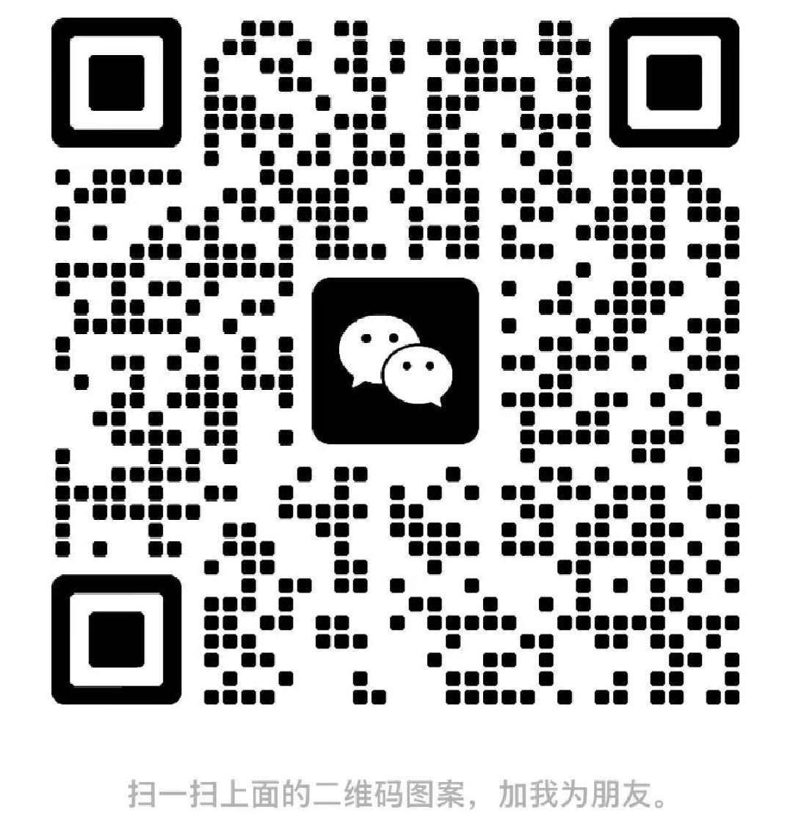②现场报名：朔州康仁中西医结合医院五楼办公室；报名材料：身份证·毕业证·学位证及各类执业证复印件， 一寸照片1张
朔州市就业创业服务中心每周二（法定工作时间）上午9点——11点在朔州市就业创业服务办事大厅——东大厅开展日常招聘，为求职者提供岗位推荐、政策咨询、求职登记、职业指导等服务，搭建平台
转载招聘信息是出于传递更多信息之目的。若有来源未标、标注错误或侵犯了您的合法权益，请作者与本平台联系，我们将及时更正、删除，谢谢。
单位地址：朔州市就业创业服务办事大厅（朔州市开发北路人才大楼东大厅）联系电话：0349-2288067

